2013年初中毕业生学业考试
化 学
本试卷分为选择题和非选择题两部分；第一部分1至4页，第二部分5至8页，共8页，满分100分。考试时间80分钟。
注意事项：
1．答卷前，考生务必在答题卡第1面和第3面上用黑色字迹的钢笔或签字笔填写自己的考生号、姓名；同时填写考场试室号、座位号，再用2B铅笔把对应这两个号码的标号涂黑。
2．选择题每小题选出答案后，用2B铅笔把答题卡上对应题目的答案标号涂黑。如需改动，用橡皮擦干净后，再选涂其他答案标号；不能答在试卷上。
3．非选择题必须用黑色字迹钢笔或签字笔作答，答案必须写在答题卡各题目指定区域内的相应位置上；如需改动，先划掉原来的答案，然后再写上新的答案，改动的答案也不能超出指定的区域；不准使用铅笔、圆珠笔和涂改液。不按以上要求作答的答案无效。[来源:学科网]
4．考生必须保持答题卡的整洁，考试结束时，将本试卷和答题卡一并交回。
5．全卷共三大题29小题，请考生检查题数。
可能用到的相对原子质量：H 1 C 12 O 16 Na 23 S 32 Zn 65

第一部分 选择题（共40分）
- 选择题（本题包括20题，每小题2分，共40分）
注意：每道选择题有四个选项，期中只有一项符合题意。请用铅笔在答题卡上作答。选错、不选、多选或涂改不清的，均不给分）
- 下列关于氧气的说法正确的是
A.氧气易溶于水 B.大多数金属能与氧气反应
C.食物腐败不需要氧气 D.硫在氧气中燃烧生成SO₃
- 下列物质中属于酸的是 [来源:学#科#网]
A.H₂CO₃ B.NaHCO₃ C.P₂O₅ D.Ba(OH)₂
- 镉元素（Cd）对水体会造成重金属污染，某工业废水中含有三氯合镉酸钾（KCdCl₃），其中镉元素的化合价为
A.—1 B.+1 C.+2 D.+5

- 下列属于“空气污染指数”需要监测污染物是
A.氮气 B.二氧化碳 C.稀有气体 D.可吸入颗粒物
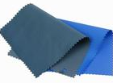
- 下列属于有机合成材料的是
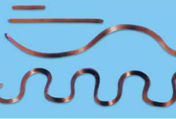
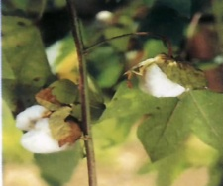
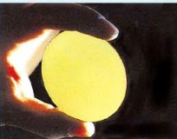

A 尼龙布 B.纳米铜 C.棉花 D.金刚石薄膜
- 为了确定某化肥的种类，下列探究过程发生了化学变化的是
A.观察其外观，为白色晶体 B.闻其气味，无明显气味
C.测其溶解性，可溶于水 D.加熟石灰研磨，有刺激性气味
- 下列实验操作符合规范的是
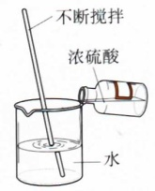
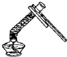
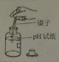
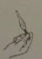

A.测溶液的pH B.稀释浓硫酸 C.加热液体 D.取用液体试剂
- 右图是元素X的一种粒子结构示意图，下列说法正确的是
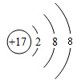
A.X是金属元素
B.该粒子最外电子层已达到稳定结构
C.该粒子的核电荷数为18[来源:学*科*网Z*X*X*K]
D.该粒子可表示为X⁺
- 下列关于铁制品的使用合理的是
A.铁铜加入硫酸铜溶液和石灰水配制农药
B.菜刀用湿布包起来防止生锈
C.不锈钢可用于制作外科手术刀
D.用铁锅长期翠芳姜醋
- 化学反应有不同的分类方法，关于下列反应说法正确的是
通电
高温
①2H₂O=====2H₂↑ + O₂↑ ②8Al + 3Fe₃O₄ ==== 4Al₂O₃ + 9Fe
点燃
③CH₄ + 2O₂ ===== CO₂ + 2H₂O
A.①属于化合反应 B.②属于置换反应
C.③属于复分解反应 D.③属于吸热反应
- 下列物质加入水中，所得溶液pH可能为10的是
A.生石灰 B.醋酸 C.水杨酸 D.食盐
- Na₂SO₄是常用的化工原料，下列说法正确的是
A.Na₂SO₄中钠、硫、氧三种元素的质量比为2:1:4
32
B.Na₂SO₄中S元素的质量分数为 ×100%
23+32+16
C.Na₂SO₄溶液含有Na⁺、S²⁻、和O²⁻
D.Na₂SO₄溶液含有离子可以导电
- 浓硝酸和锌的反应的化学方程式为：Zn + 4HNO₃ = Zn(NO₃)₂ + 2H₂O + 2X↑，则X为
A.H₂ B.NH₃ C.NO D.NO₂
- 下列关于碳及其化合物的说法，正确的是
A.CO和CO₂都可将氧化铜还原成铜
B.CO₂的排放不是导致酸雨的原因
C.在室内放一盆澄清石灰水可防止CO中毒
D.铅笔字迹易变模糊是因为常温下石墨化学性质活泼
- 水是重要的资源，下列说法正确的是
A.硬水中加入肥皂水容易起浮渣
B.自来水厂通过沉淀、过滤、吸附、消毒可将海水淡化
C.澄清的泉水是纯净水
D.过量的使用化肥不会导致水体污染
- 学习化学帮助我们形成更科学的生活方式，下列说法不正确的是
A.使用肉类和牛奶可以补充维生素Ｃ
B.用天然气代替煤作燃料可减少SO₂的排放
C.使用可降解塑料可减少“白色污染”
D.对垃圾的分类回收可节约资源
- 玻璃仪器常附着难清洗的物质，下列清洗方法不可行的是
A.内壁有CaCO₃的试管用稀盐酸清洗
B.内壁有碘的试管用酒精清洗
C.内壁有Fe₂O₃的试管用NaOH溶液清洗
D.内壁有植物油的试管用洗洁精清洗

18.下列事实不能证明甲的金属活动性比乙强的是
A.自然界中甲元素只以化合物形式存在，乙元素有单质形式存在[来源:学科网]
B.甲能与盐酸反应而乙不能
C.甲能从乙的盐溶液中置换出乙
D.化合物中甲元素显+2价而乙元素显+3价
- 下列实验中可观察到明显现象的是
A.向盐酸中滴加氢氧化钠溶液
B.想盐酸中滴加酚酞溶液
C.向氯化镁溶液中滴加氢氧化钡溶液
D.将铜丝放入到硫酸铝溶液中
- 通过下列各组对比实验，能得到相应结论的是
 | 实验方案 |  | 实验结论
 | 实验①[来源:学|科|网] | 实验② | 实验结论
A | 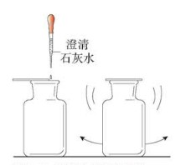  空气 | 人呼出的气体 | 人呼出的气体全部是CO2
B | 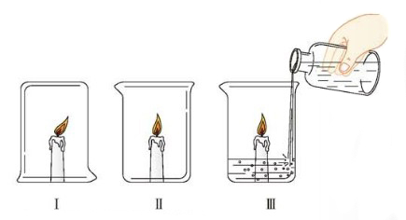 |  | 燃烧需要可燃物的温度达到着火点
C | 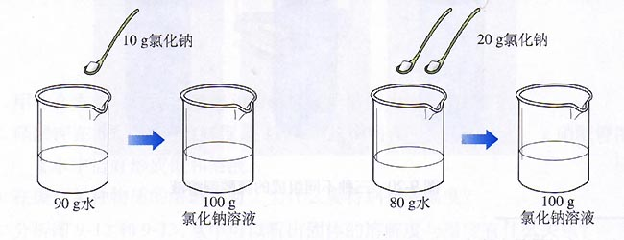  冷水  品红 | 热水  品红 | 温度升高，分子运动加快
D | 蒸馏水  铁片 | 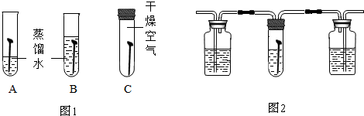  铁片 | 铁生锈需要氧气和水
第二部分 非选择题 (共60分)

二、本题包括5小题，共32分
21．（8分）硫酸、盐酸是重要的化工原料。
（1）浓硫酸在实验室常用作干燥剂，因为浓硫酸有 性。
（2）写出稀硫酸与下列物质反应的化学方程式：
①与铁粉反应：
②与碳酸钠溶液反应：
③与氯化钡溶液反应：
上述反应中，属于酸的共同性质的是 （填编号）
（3）盐酸的下列用途中，不能用硫酸代替盐酸的是 （填编号）
①金属表面除锈 ②制造药物氯化锌 ③除去NaCl中的少量NaOH

22.(6分)在宏观、微观和符号之间建立联系是化学学科的特点。
（1）人体中骨骼与牙齿的重要成分是羟基磷酸钙[Ca₁₀(PO₄)₆(OH)₂],羟基磷酸钙由 种元素组成。
（2）二氧化碳、铜和氯化钠三种物质中，由分子构成的是 。
（3）某密闭容器中物质变化过程的微观示意图如下，请回答：
变化Ⅰ表示的宏观事实是 ；变化Ⅱ表示的宏观事实是 。
（已知：●代表氧原子， 代表硫原子）
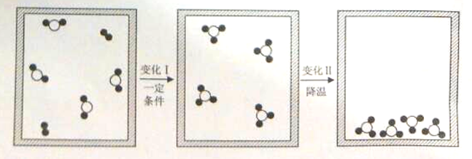

23（5分）镍（Ni）是一种用途广泛的金属，常用于电镀工业和制造电池，硫酸镍溶液显绿色，氢氧化镍为难溶于水的绿色固体，在这些化合物中镍元素都显+2价。
（1）氢氧化镍的化学式为 。
（2）将硫酸镍溶液加入试管中，再滴加足量氢氧化钠溶液，充分振荡后静置。
① 反应的化学方程式为 。
② 预测反应现象： 。

24．（5分）将炉甘石（ZnCO₃）、赤铜（Cu₂O）和木炭粉混合后加热到约800℃，得到一种锌和铜的合金——黄铜，外观似黄金但质地坚硬。（提示：ZnCO₃ ZnO + CO₂↑）
高温
（1）黄铜是金属材料吗？___________（填“是”或“不是”）。
（2）写出其中赤铜和木炭粉反应的化学方程式_____________________________________。
（3）若原料中含25吨ZnCO₃ ，充分反应后，理论上所得黄铜中锌的质量为_________吨。

25．（8分）实验室中的试剂一般要密封保存，否则可能会与空气接触而变质。某研究性学习小组发现一瓶未密闭的KOH固体，对其成分提出以下假设，并完成了实验探究。
假设1：只含KOH； 假设2：含KOH和K₂CO₃； 假设3：只含K₂CO₃
（1）成分中可能含有K₂CO₃的原因是（用化学方程式回答）________________________。
（2）取少量样品于试管中，加入足量稀盐酸，观察到_____________________，说明假设2或假设3成立。
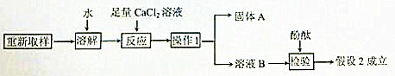
（3）进一步探究的过程如下：

①“操作1”的名称是____________检验
②“固体A”的化学式是___________。
③加入足量CaCl₂溶液的作用是_______________________________。
（4）变质试剂也有利用价值，从KOH和K₂CO₃的组成和性质看，这瓶变质试剂的用途是
__________________________________________（写出一条）。
三、本题包括4小题，共28分。
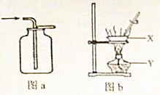
26．（4分）
（1）用图a所示的方法收集CO2，为了检验是否集满，
将____________放在集气瓶口。
（2）用图b所示方法蒸发食盐水，仪器X的名称是
_____________，仪器Y的名称是_____________。
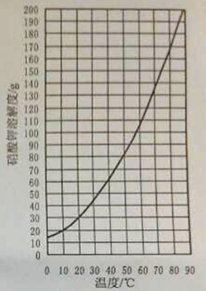
27．（8分）实验室需配置一定浓度的硝酸钾溶液。
(1) 查阅硝酸钾溶解性。由右图可知，20℃时，硝酸钾的溶解度为 g，在该温度下配制硝酸钾溶液，溶质质量分数最大为 %（计算结果保留整数）。
（2）计算。配置40g质量分数为10%的硝酸钾溶液，所需硝酸钾质量为 g，所需蒸馏水的体积为 mL（水的密度近似看做1g/mL）。
（3）称量。分别在天平左右两盘放上纸片，调节平衡后， （填字母）。
A、先移动游码到所需位置，再添加硝酸钾直到天平平衡
B、先添加所需的硝酸钾，再移动游码直到天平平衡
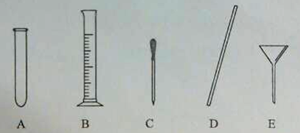
（4）量取。量取所需蒸馏水要用到的仪器是 （填字母）。

（5）溶解。将称量好的硝酸钾和蒸馏水混合溶解。
（6）稀释。20℃时，将20mL质量分数为10%的硝酸钾溶液，稀释成质量分数为4%的硝酸钾溶液。从下表中找出需要用到的数据： g/mL。
硝酸钾溶液的密度（单位1g/mL）
温度/℃  质量分数/% | 20 | 40 | 60
4 | 1.023 | 1.016 | 1.007
10 | 1.063 | 1.054 | 1.044
28. (8分)某同学在实验室用以下装置制备氧气并探究氧气的性质。
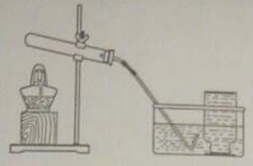

（1）该同学制备氧气是应选用的药品是 （限选：H₂O₂溶液、MnO₂、KMnO₄）,生成氧气的化学方程式为 。
（2）夏天室温很高的时候，检验该装置气密性的合理方法是：将导管口放入水面下，然后 ，若导管口有气泡冒出，说明装置不漏气。
（3）添加药品，连接仪器，加热试管后导管口有气泡冒出，此时导管口还在集气瓶外面，接下来的操作正确的是 （填字母）。
A、立刻将导管口移入集气瓶
B、等到气泡连续且均匀时，再将导管口移入集气瓶
C、立即熄灭酒精灯，将导管口移入集气瓶后再点燃酒精灯
（4）该同学用坩埚钳夹取一小块木炭加热到发红后，伸进一瓶氧气中，观察到的现象是
。进一步证明木炭与氧气发生了化学反应的方法是
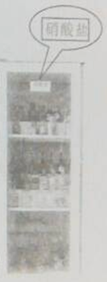
。
硝酸盐
29. （8分）某学习小组在如图所示的化学药品柜中发现一瓶标签模糊
不清的无色溶液，已知这瓶溶液是一下5瓶溶液中的一种：HNO₃溶液、
Mg(NO₃)₂溶液、Ba(NO₃)₂溶液、Cu(NO₃)₂溶液、NaNO₃溶液。
（1）根据上述信息判断，该无色溶液不可能是 溶液和
溶液，只可能是其他3种溶液中的一种。
（2）为了进一步确定该溶液是何种溶液，请你设计实验方案，叙述实
验操作、预期现象与结论。
限用试剂：稀H₂SO₄、NaOH溶液、Na₂CO₃溶液、酚酞溶液
实验操作 | 预期现象与结论
2013年广州市初中毕业生学业考试
化 学 参考答案
第一部分 选择题（共40分）
1 | 2 | 3 | 4 | 5 | 6 | 7 | 8 | 9 | 10
B | A | C | D | D | D | B | B | C | B
11 | 12 | 13 | 14 | 15 | 16 | 17 | 18 | 19 | 20
A | D | D | B | A | A | C | D | C | C

第二部分 非选择题 (共60分)

21．（共8分）
⑴ 吸水性（1分）
⑵ ①Fe + H₂SO₄ = FeSO₄ + H₂↑（1分）
②Na₂CO₃ + H₂SO₄ === Na₂SO₄ + H₂O + CO₂↑（1分）
③H₂SO₄ + BaCl₂ ==== BaSO₄ ↓+ 2HCl；（1分）①②（2分）
⑶ ②③（2分）

22. （共6分）
⑴ 4（2分）
⑵ 二氧化碳（2分）
⑶ 化学变化 （1分）；合理即可（有新物质生成 / 二氧化硫与氧气在一定条件下反应生成三氧化硫；） 物理变化（1分）

23．（共5分）
⑴ Ni(OH)₂（1分）
⑵ ①NiSO₄ + 2NaOH ==== Ni(OH)₂ ↓+ Na₂SO₄ （2分）
②有绿色固体生成，溶液从绿色变成无色（2分）

24、（共5分）
（1）是（1分）
高温
（2）2Cu₂O + C === 4Cu+CO₂↑ (2分)
（3）13 （2分）
25、（共8分）
（1）2KOH + CO₂ === K₂CO₃ + H₂O (2分)
(2)有气泡产生 （1分）
(3)①过滤 （1分） ②CaCO₃ (1分)
③ 将碳酸钾完全反应，防止对接下来的实验干扰 （2分）
(4)作钾肥（其他答案合理则可）（1分）
26、（共4分）
（1）燃着的木条（2分）
（2）蒸发皿 （1分） 酒精灯（1分）
27、（共8分）
（1）30 （1分） 23 （2分）
（2）4 （1分） 36 （1分）
（3）A （1分）
(4)BC （1分） (6)1.063 (1分)

28、（8分）
△
（1）KMnO₄ 2KMnO₄ === K₂MnO₄ + MnO₂ + O₂↑
(2)用酒精灯给试管微热
（3）B
(4)木碳剧烈燃烧，发白光
向集气瓶中加入澄清石灰水，振荡，若澄清石灰水变浑浊，则说明发生了化学变化
29、（8分）
（1）HNO₃ Cu(NO₃)₂
（2）

实验操作 | 预期现象与结论
（1）取少量溶液于试管中，加入适量的NaOH溶液，振荡，观察（2分） | 若出现白色沉淀，则原溶液为Mg(NO₃)₂溶液  若无明显现象，则原溶液为Ba(NO₃)₂溶液或NaNO₃  （2分）
（2）另取少量溶液于试管中，加入适量的稀H₂SO₄，振荡，观察  （2分） | 若出现白色沉淀，则原溶液为Ba(NO₃)₂溶液  若无明显现象，则原溶液为NaNO₃溶液  （2分）
（其他答案合理亦可）

